- Informe Técnico (R.Pesq.) N° 082-2011

- Cuota anual de captura del recurso juliana (Tawera gayi, Hupé 1854) en el mar interior de Chiloé, Región de Los Lagos, 2011.

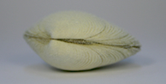
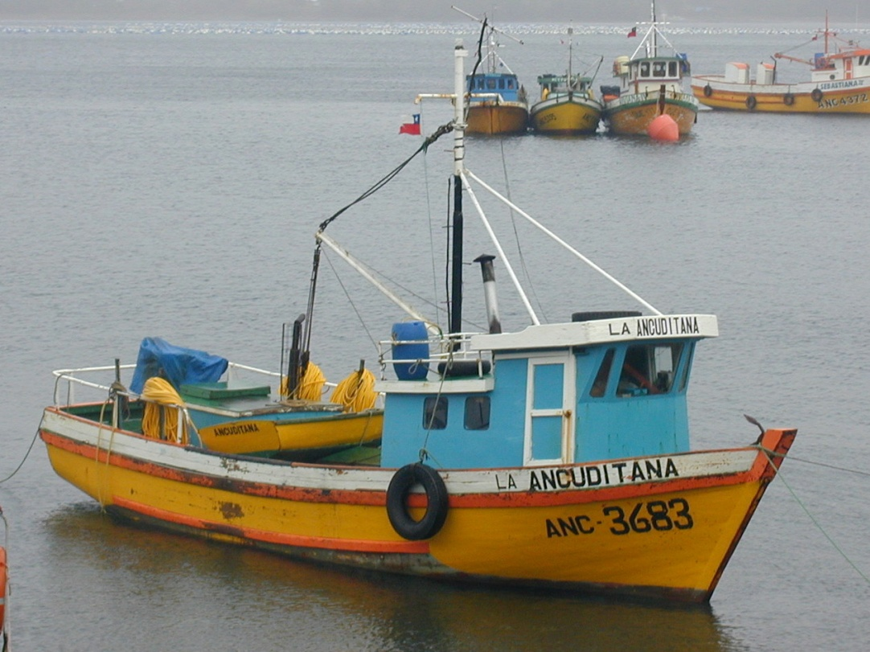

Valparaíso, Septiembre 2011

Contenidos

I. OBJETIVO 2
II. ANTECEDENTES NORMATIVOS APLICABLES 2
III. ANTECEDENTES PESQUEROS DEL RECURSO JULIANA 3
IV. EVALUACIÓN DIRECTA DE BANCOS DE JULIANA EN EL MAR INTERIOR DE CHILOÉ 6
V. CONCLUSIONES Y RECOMENDACIONES 9
VI. REFERENCIAS BIBLIOGRÁFICAS 11

OBJETIVO
El objetivo del presente informe técnico es presentar el estado de situación de la pesquería del recurso juliana Tawera gayi en la Región de Los Lagos y exponer la pertinencia de establecer una cuota anual de captura sobre la especie, para el año en curso.

ANTECEDENTES NORMATIVOS APLICABLES
La Ley General de Pesca y Acuicultura en su artículo 47º, reserva a la pesca artesanal el ejercicio de las actividades extractivas en una franja territorial de cinco millas marinas, medidas desde las líneas de base normales, a partir del límite norte de la República y hasta el paralelo 41º28,6’ de latitud sur y alrededor de las islas oceánicas. Asimismo, se reserva además para la pesca artesanal el ejercicio de las actividades pesqueras extractivas en la playa de mar y en las aguas interiores del país.
El régimen de acceso a la explotación de los recursos hidrobiológicos para la pesca artesanal es de libertad de pesca. No obstante, para ejercer actividades extractivas, los pescadores artesanales y sus embarcaciones deben inscribirse en el Registro Pesquero Artesanal (RPA) que mantiene el Servicio Nacional de Pesca (Artículo 50, inciso primero de la Ley General de Pesca y Acuicultura).
Sin embargo, y con el fin de cautelar la conservación de los recursos hidrobiológicos, cuando una o más especies hayan alcanzado el estado de plena explotación, la Subsecretaría de Pesca, mediante resolución, podrá suspender transitoriamente la inscripción en el RPA en una o más regiones, tanto por categoría de pescador artesanal como por pesquería. De esta manera, no se admitirán nuevas inscripciones de embarcaciones ni de pescadores para esa categoría y pesquería en la región respectiva. Mediante igual procedimiento se podrá dejar sin efecto la medida de suspensión establecida (Artículo 50, inciso segundo de esta misma Ley).

Por otra parte, la Ley General de Pesca y Acuicultura en su artículo 3º, letra c) establece que, en cada área de pesca, independientemente del régimen de acceso a que se encuentre sometida, la Subsecretaría, mediante decreto supremo fundado, con informe técnico de la Subsecretaría y comunicación previa al Consejo Zonal de Pesca que corresponda, podrá fijar cuotas anuales de captura por especie en un área determinada.

ANTECEDENTES PESQUEROS DEL RECURSO JULIANA
  - Desarrollo de la pesquería en la región
Históricamente este recurso no fue explotado comercialmente, dado que era considerado como parte del grupo multiespecífico almeja, sometido a una talla mínima de extracción de 5,5 cm de longitud valvar, tamaño superior al máximo alcanzado por esta especie.
En el año 1989, a petición de la empresa American Seafood, la Autoridad Pesquera autorizó la ejecución de un proyecto de evaluación de biomasa de este recurso, en los principales bancos de la X Región, contemplando aspectos reproductivos y pesca experimental. Esta investigación fue realizada por el Instituto de Fomento Pesquero, constituyendo los primeros y únicos antecedentes sobre el recurso a nivel nacional durante un largo período.
Posteriormente, en 1999, el mismo Instituto de Fomento Pesquero ejecutó el proyecto FIP 1999-27, denominado “Estudio biológico pesquero de los recursos juliana Tawera gayi y culengue Gari solida en la X Región”, obteniendo estimaciones de tasa de crecimiento anual, descripción del ciclo reproductivo, talla de primera madurez y período de reclutamiento en las zonas de Isla Cochino, Bahía de Ancud y Quemchi.
Entre los años 2001 al 2004, el Centro de Estudios y Desarrollo Pesquero Sur Austral Ltda. CEPSA ejecutó pescas de investigación, las que tenían como objetivo aplicar una estrategia de explotación y manejo para el recurso juliana en la zona del canal Desertores e isla Butachauques. La asignación de cuota varió entre 4000 y 4200 ton, informando la participación de 219 embarcaciones, 365 personas (armadores, buzos y asistentes), una CPUE promedio de 179,26 kg/hora buceo y registrando una longitud promedio de 31,05 mm, con una longitud máxima de 43 mm en el Banco Piedra Calto en el año 2005. Sin embargo, desde 2002, esta Subsecretaría realizó observaciones de carácter técnico sobre el trabajo desarrollado por dicha empresa, en el sentido de detectar insuficiencias en la entrega de información comprometida, lo que finalmente desencadenó el término anticipado de dichos estudios en 2007.
A continuación, durante 2007, se autorizó a Fundación Chinquihue una evaluación directa del estado de los bancos de juliana de la zona de Islas Desertores, que sustentó la estimación de una cuota total permisible, la que se extrajo mediante pesca de investigación. Dicho estudio se realizó estableciendo una metodología de estaciones fijas georreferenciadas en los bancos identificados, con un sistema de criterios de continuidad en función de indicadores de estado de condición de cada uno. Adicionalmente, se plantearon tasas de explotación conservadoras (15-20%) para las cuotas solicitadas, a partir de una talla mínima de extracción referencial de 27mm.
Este modelo de evaluación directa se aplicó luego en bancos del mar interior de Chiloé, con lo que se amplió la zona prospectada y la disponibilidad de bancos debidamente caracterizados, con el objetivo de contribuir al diseño futuro de medidas de administración específicas para la especie en la zona de estudio.
Otro avance importante en relación con las pescas de investigación realizadas desde 2007 a la fecha, fue la apertura de las inscripciones a participantes residentes en las zonas aledañas a los bancos sometidos a explotación, muy distantes de los centros urbanos donde se procesaba el recurso, ampliando la participación inicial de actores mayoritariamente procedentes de Ancud. Esto se concretó mediante un llamado público de participación y un esfuerzo adicional de desplazamiento hasta las islas Desertores, por parte de la unidad técnica, que permitió conformar una flota que con el tiempo se fue especializando en la extracción del recurso, compuesta de embarcaciones y buzos locales, lo que dio respaldo a un modelo de administración público-privada de carácter participativo, conformado por representantes de los diferentes elementos de la incipiente cadena productiva que sustentaría la creación de esta nueva pesquería.

  - Arte de pesca y zonas de extracción
El arte de pesca corresponde a buceo semi-autónomo y el sistema de pesca o unidad extractiva está compuesto por una embarcación artesanal de alrededor de 10 m de eslora, equipada para uno, dos y hasta 5 buzos mariscadores, uno o más ayudantes o asistentes de buzo y un patrón. La tripulación depende de las características de la embarcación.
Para la extracción del recurso, el buzo utiliza un “chinguillo” con una abertura de malla suficiente, que permite la retención de los ejemplares sobre los 27 mm de longitud valvar, elaborados con redes definidas como apropiadas para el proceso, en base a acuerdos alcanzados en las mesas de trabajo y suministradas por la unidad técnica.
Las zonas de extracción se ubican en lo que se conoce como mar interior de Chiloé y comprende las aguas jurisdiccionales de las Provincias de Chiloé y Palena, en la Región de Los Lagos.

  - Actividad extractiva y desembarques
Dado que las almejas de pequeño tamaño tienen una gran demanda en países de Europa, Asia y Norteamérica, para líneas de proceso como fresco, congelado o conserva, se comenzaron extracciones experimentales, inicialmente discontinuas, para efectos de intentar desarrollar un mercado para el recurso.
En el contexto de las sucesivas pescas de investigación desarrolladas y dada la incorporación de nuevos bancos a las evaluaciones directas realizadas en el área del mar interior de Chiloé, se verifica un incremento sostenido de los desembarques del recurso, con un máximo cercano a las 9.000 toneladas en el año 2010. El registro de 1 tonelada durante el año 2000 corresponde al estudio de prospección realizado por IFOP en aguas interiores de la X Región (Figura 1).
El desembarque del recurso se realiza mayoritariamente en el puerto de Quemchi (87%) y secundariamente en Dalcahue (13%).

Fuente: Elaboración propia en base a Anuarios Estadísticos de Pesca, Informes Finales de Pescas de Investigación y Sanchez et al. (2009).
Figura 1. Desembarques anuales del recurso juliana en la Región de Los Lagos, en el contexto de pescas de investigación realizadas entre 2001 y 2010.

  - Destino del desembarque y principales líneas de elaboración
De acuerdo al informe final de la pesca de investigación autorizada mediante Res. SSP N° 2.337/10, las exportaciones del recurso juliana, durante el año 2010, se realizaron en las líneas de congelado y conservas exclusivamente. La línea de congelado tuvo como destino 15 países, con un claro predominio de España (77,9 %). El volumen exportado en congelado, alcanzó las 3.546 toneladas, con un retorno de divisas de MUS$ 4.015. En la línea de conservas, el volumen transado fue de 241 toneladas, con un monto de retorno de MUS$ 998. El destino del producto conserva es exclusivamente España y es realizado por 2 empresas de la Región.

EVALUACIÓN DIRECTA DE BANCOS DE JULIANA EN EL MAR INTERIOR DE CHILOÉ
  - Metodología utilizada en la evaluación de abundancia y biomasa del recurso
La evaluación directa de los bancos fue realizada durante el mes de agosto de 2011, autorizada mediante Res. N° 2.145/11, utilizando la metodología validada en evaluaciones anteriores del mismo recurso, en un proceso de seguimiento del estado de condición de las poblaciones de juliana que se ha llevado a cabo mediante sucesivas pescas de investigación.
Las zonas prospectadas se ubican en lo que se conoce como mar interior de Chiloé y comprende las aguas jurisdiccionales de las Provincias de Chiloé y Palena, en la Región de Los Lagos. Dichos bancos y su superficie estimada se identifican en la Tabla 1.

Banco | Superficie estimada (ha)
Banco Chulín | 139,70
Banco Nihuel | 152,35
Banco Chuit | 93,51
Banco Talcán | 195,25
Isla Alao | 49,69
Isla Apiao Norte | 36,68
Isla Apiao Sur | 122,28
Isla Caguache | 59,83
Isla Quenac | 113,86
TOTAL | 963,15
Fuente: Fundación Chinquihue.
Tabla 1. Superficie de los bancos evaluados mediante pesca de investigación.

Para determinar las variaciones de densidad en el año 2011, se tomaron referencias de densidades obtenidas en los distintos bancos naturales en el año 2010, en puntos de control identificados como focos de altas y bajas densidades de cada banco natural, georreferenciados.
Se realizaron mediciones de estructura de talla sobre los individuos presentes en los focos de alta y baja abundancia, para lo cual se extrajo la totalidad del recurso presente en la unidad de muestreo, separando las muestras de acuerdo a su procedencia.
Densidad: A partir de las unidades muestreales, se estimó la densidad por el área de distribución del recurso, mediante la siguiente expresión:
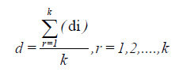
Donde:
d = Densidad media de ejemplares por m².
di = Densidad de unidad muestreal (cuadrante de 0,25m2) representado a 1 m²
k = Número de unidades muestreales

Abundancia: Proyección de la densidad media a la superficie del banco:
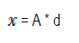
Donde:
x = Abundancia (nº de individuos)
A = Superficie de distribución del recurso
d = Densidad media de ejemplares por m²

Estructura de tallas y Relación longitud peso: Se estimó la proporción de las diferentes clases de talla de acuerdo a:
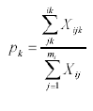
Donde:
pk = Proporción de individuos a la talla k.
Xk = Número de ejemplares de talla k en la muestra.
X = Número total de ejemplares capturados para describir la estructura de tallas.
La varianza del estimador Xk fue estimada mediante la relación dada por:
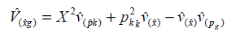
Relación Talla – Peso: se estimó mediante la determinación de los parámetros que definen la relación potencial W=a*Lb, a través de un procedimiento de minimización de diferencias cuadráticas.

Para cada uno de los bancos naturales, se utilizó tres criterios de control:
1.- La proporción de individuos por sobre y debajo de los 27 mm,
2.- La variación del promedio de longitud valvar entre los años de evaluación.
3.- La variación de densidad entre períodos de evaluación
El criterio de variación para la proporción de individuos bajo los 27 mm., considera como límite el porcentaje de renovación de invertebrados bentónicos equivalente a un 35% del stock. Esto implica que cuando este parámetro supera dicho valor entre los años de evaluación, la alteración se determina como negativa.
Las variaciones en los parámetros de densidad y promedio de longitud, deben estar dentro de un rango dado por intervalo de confianza (95%). Si los valores promedio de ambos parámetros, se sitúan por debajo del límite inferior dado por el intervalo de confianza, se considera el tipo de alteración como negativa.
De acuerdo a lo anterior, cada banco fue evaluado en base a estos tres criterios de control. Si un banco posee dos o tres alteraciones de tipo negativa, su stock no fue incluido en la estimación de cuota.
En los bancos cuyos datos soportaron los criterios de control establecidos, se procedió a proyectar su stock estructurado a la talla, aplicando un modelo de decaimiento exponencial de la abundancia por rango de talla, a partir del vector de abundancia de la talla (Nt) proveniente de la evaluación directa, suponiendo que entre el momento de realizar la evaluación directa y la fecha propuesta (t) para el inicio de la extracción de la cuota recomendada biológicamente, solo actúa el proceso de mortalidad natural (M). Para efectos de la estimación de la cuota, esta Unidad consideró un 20% del stock disponible (CTP), más un 20% de dicha cuota como impurezas adicionales. El total estimado corresponde a 2.656 toneladas posibles de extraer durante 2011. No obstante, durante la evaluación directa de los bancos, para la cual se habían autorizado 350 toneladas, se capturaron un total de 485 toneladas. Por lo anterior, la distribución semanal se ve reducida a 31 toneladas durante la primera semana y el total de la cuota a autorizar es de 2.521 t.
  - Resultados de la evaluación de variaciones de parámetros en los bancos prospectados
Los resultados de la evaluación realizada, fueron sometidos a análisis y validados técnicamente por la Unidad de Recursos Bentónicos de la Subsecretaría de Pesca, sobre la base de la data entregada por el ejecutor, considerando los siguientes aspectos:
1. Estimación de densidad.
2. Estimación de la abundancia poblacional por cada banco.
3. Evaluación de Stock.
a. Distribución de tallas por banco
b. Stock en número por banco
c. Relación Talla-peso por banco
d. Stock en biomasa por banco
e. Proyección de Stock en biomasa y estimación de CTP

CONCLUSIONES Y RECOMENDACIONES
De acuerdo al análisis realizado, se concluye que:
- La situación del recurso juliana debe ser resguardada mediante el establecimiento de medidas de administración específicas,
- En este sentido, se encuentran actualmente en trámite, la suspensión de nuevas inscripciones para el recurso en el Registro Pesquero Artesanal y el establecimiento de una talla mínima de extracción de 27 mm de longitud valvar

Por lo anterior y de forma complementaria, se recomienda:
- Fijar para el año 2011 una cuota anual de captura de juliana (Tawera gayi) de 2.521 toneladas, en el área marítima correspondiente al mar interior de Chiloé, Región de Los Lagos.
- La cuota indicada precedentemente se distribuirá temporalmente de acuerdo a la siguiente tabla:
Semana | Inicio | Término | Cuota (t)
1 | 12-09-2011 | 18-09-2011 | 31
2 | 19-09-2011 | 25-09-2011 | 166
3 | 26-09-2011 | 02-10-2011 | 166
4 | 03-10-2011 | 09-10-2011 | 166
5 | 10-10-2011 | 16-10-2011 | 166
6 | 17-10-2011 | 23-10-2011 | 166
7 | 24-10-2011 | 30-10-2011 | 166
8 | 31-10-2011 | 06-11-2011 | 166
9 | 07-11-2011 | 13-11-2011 | 166
10 | 14-11-2011 | 20-11-2011 | 166
11 | 21-11-2011 | 27-11-2011 | 166
12 | 28-11-2011 | 04-12-2011 | 166
13 | 05-12-2011 | 11-12-2011 | 166
14 | 12-12-2011 | 18-12-2011 | 166
15 | 19-12-2011 | 25-12-2011 | 166
16 | 26-12-2011 | 31-12-2011 | 166

- En el evento que las fracciones semanales antes indicadas en el punto iv) sean extraídas antes del término del respectivo período semanal, se deberán suspender las actividades extractivas sobre el recurso. Las fechas de suspensión de las faenas de captura serán determinadas por el Servicio Nacional de Pesca e informadas oportunamente a los interesados.
- Los excesos en la extracción de la fracción semanal autorizada en el período respectivo se descontarán de la fracción autorizada para el periodo semanal siguiente. Asimismo, los remanentes no capturados en un determinado período semanal acrecerán a la fracción autorizada para el período semanal siguiente.

REFERENCIAS BIBLIOGRÁFICAS
Jerez G. 1991. Evaluación de stock recurso almeja Bahía Ancud. Informe Técnico IFOP-SSP.
Jerez G, Barahona N, Miranda H, Ojeda V, Brown D, Osorio C, Olguín A y J Orensanz. 1999. Estudio Biológico Pesquero de los recursos Tawera (Tawera gayi) y Culengue (Gari solida) en la Xª Región. Informe Final FIP N° 97-29. IFOP. 149 pp y anexos.
Hupé L. H. 1854. En GAY, C. (Ed.) Historia Física y Política de Chile. Zool. 8.
Sanchez J., Roa R, Castillo C, Gutierrez M, Hermosilla S, Vásquez C, Ibañez A y M Coronado. 2009. Estado del recurso juliana en la X Región de Los Lagos y formulación de un plan de manejo. Informe Final Proyecto FIP 2007-40. 166pp + anexos.

MAP, LBG/lbg.
07/Sep/11.

Res. SSP N° 1.827/89.
Res. SSP N° 1.835/02, N° 1.213/03, 1.928/04 y 1.251/06.
Informe Técnico (P.INV.) 018/02, Informe Técnico (P.INV.) N°103/03,
Res. SSP N° 129/07.
Res. SSP N° 853/07.
Res. SSP N° 1.453/07, modificada por Res. SSP N°2473/07.
Res. SSP N° 1322/08, modificada por Res. SSP N° 1.753/09, N° 1.757/09, N° 2.189/09, N° 2.194/09, N° 3.526/09, N° 342/10 y N° 1.799/10.
Autorizada mediante Res. N° 2.145/11.

